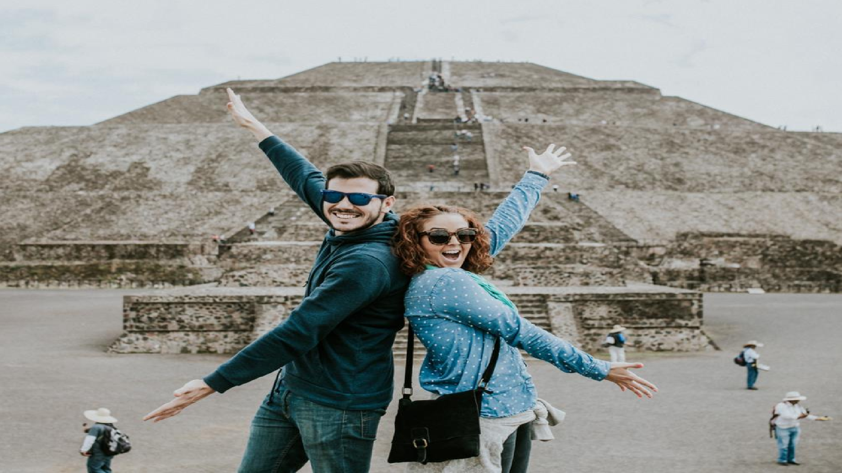

**CHINAMPAS MEXICANAS**

**Duración**

*4 Días / 3 Noches.*

**CHINAMPAS MEXICANAS**

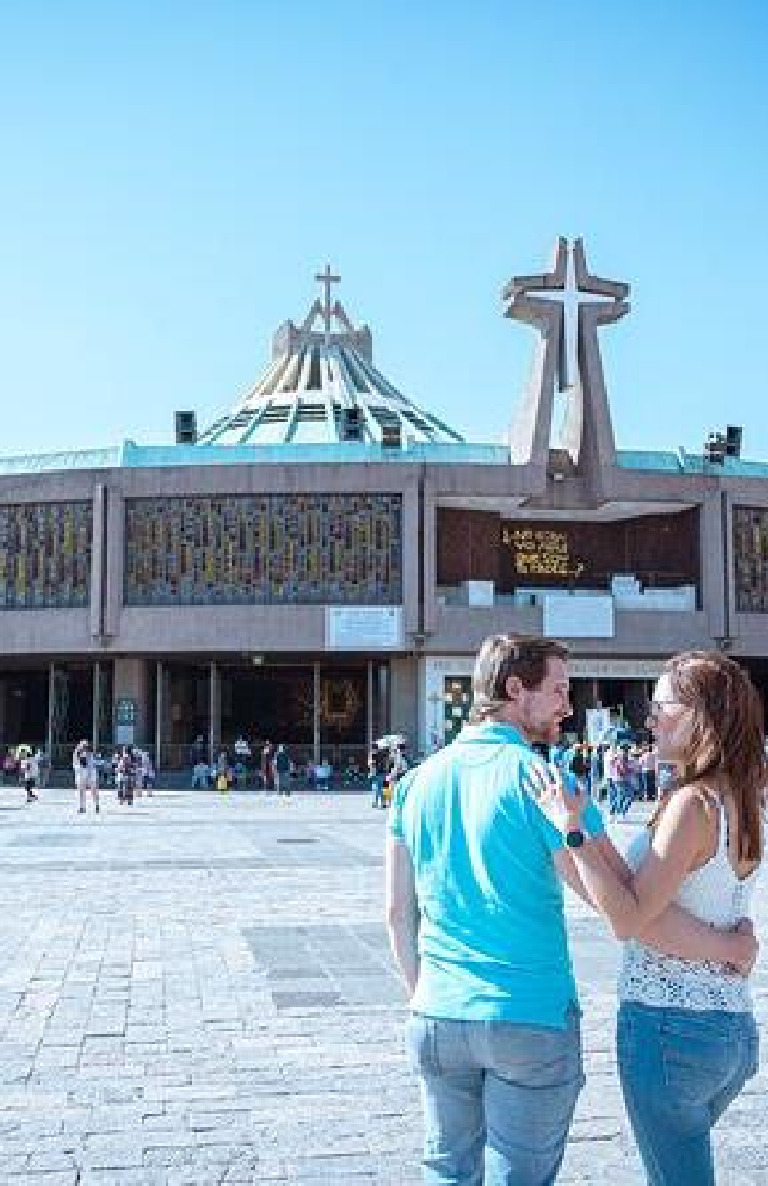

**El Precio Incluye**

* • Traslados aeropuerto-hotel- aeropuerto Cd de México.
* • 3 noches de hospedaje en Cd México con desayuno
* • Tour Basílica de Guadalupe y Pirámides de Teotihuacán
* • Tour City - Xochimilco - Coyoacán
* • Tarjeta de asistencia para personas hasta 75 años con cobertura usd 20.000 y covid – 19
* • Fee bancario

*\*Tarifas sujetas a Cambio sin previo aviso hasta el momento de reserva\**

**CHINAMPAS MEXICANAS**



**El Precio No Incluye**

* Alimentación no estipulada en el programa
* Bebidas
* Tiquetes Aéreos Internacionales en la Ruta BOG/MEX/BOG
* Impuestos del Tiquete “Q” “IVA” “TA”
* Impuestos de Salida de Cada País
* Gastos no especificados en el programa como lavandería, llamadas etc.

*\*Tarifas sujetas a Cambio sin previo aviso hasta el momento de reserva\**

**SUPLEMENTOS PRECIOS POR PERSONA**

*\*Tarifas sujetas a Cambio sin previo aviso hasta*

*el momento de reserva\**

**Tiene incluido Desayuno:** desde el día 2

Vigencia al 15 de diciembre 2025, no aplica para

formula 1, semana santa, día de muertos y fiestas decembrinas.

El orden del itinerario puede varias según la

disponibilidad de cada Tour.

|  |  |
| --- | --- |
| **COSTO POR TRAYECTO AIFA**  **(SI SOLO ES IDA O SOLO LLEGADA)** | **COSTO LLEGANDO Y SALIENDO POR EL**  **MISMO AEROPUERTO AIFA** |
| **45 USD** | **89 USD** |

# TARIFAS 2025

|  |
| --- |
| **SUPLEMENTO ALMUERZOS EN BASILICA Y XOCHIMILCO** |
| **52 USD** |

**PRECIOS POR PERSONA EN DOLARES**

|  |  |  |  |  |
| --- | --- | --- | --- | --- |
| **HOTELES CD DE MEXICO** | **SGL** | **DBL** | **TPL** | **CHD** |
| **REGENTE** | 384 | 267 | 238 | 144 |
| **ESTORIL** | 403 | 267 | 244 | 156 |
| **ROYAL REFORMA** | 469 | 306 | 283 | 163 |
| **CASA BLANCA** | 462 | 322 | 299 | 163 |
| **PLAZA FLORENCIA** | 532 | 357 | 306 | 167 |
| **GALERIA PLAZA** | 543 | 399 | 364 | 183 |

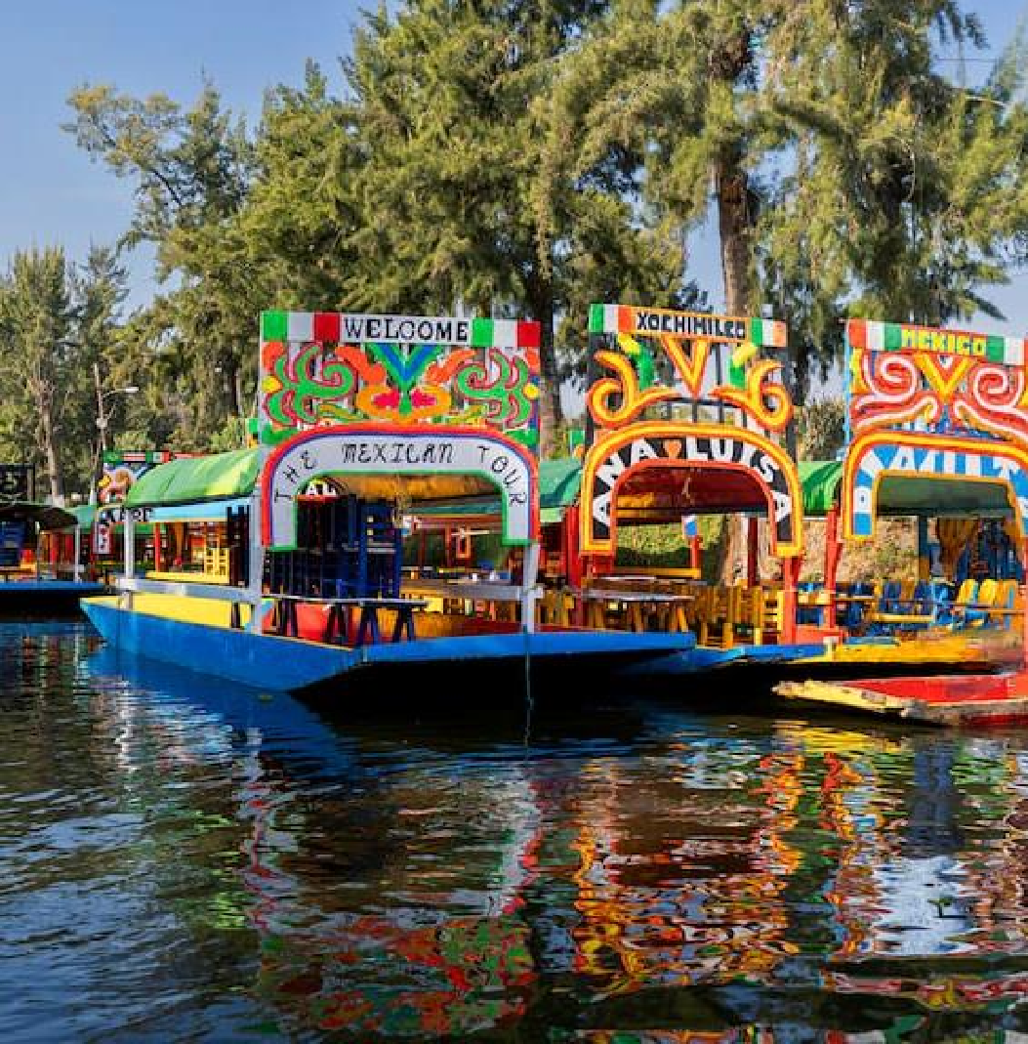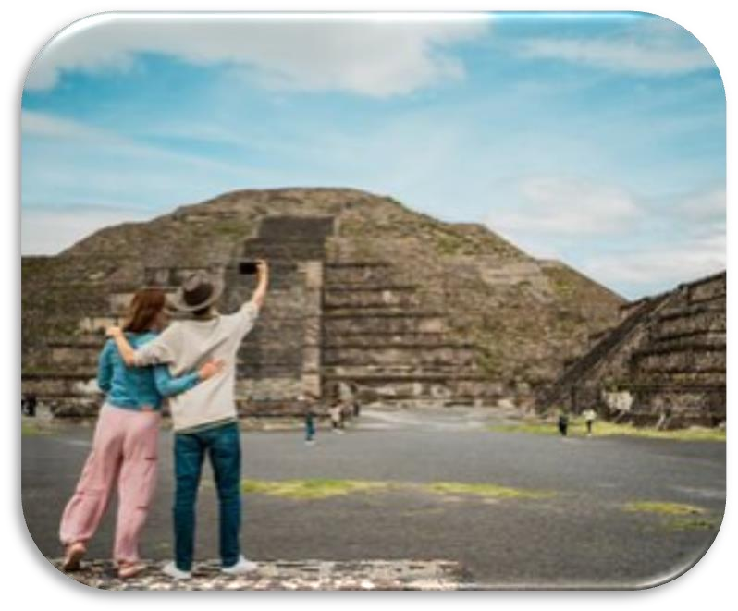

CHINAMPAS MEXICANAS

# ITINERARIO

Día 1. BOGOTA - MÉXICO

Salida de Bogotá ay arriba a Ciudad de México. Recepción y bienvenida por el personal de la agencia. Durante el traslado al Hotel el guía dará indicaciones acerca de los recorridos.

Dia 2. BASÍLICA DE GUADALUPE - TEOTIHUACÁN

Desayuno incluido, Comenzaremos en el sitio arqueológico de Tlatelolco (sin ingresar), antigua ciudad prehispánica que junto a la ciudad de Tenochtitlán forjaron el imperio mexica, veremos la Plaza de las Tres Culturas lugar donde se dieron las tres grandes tragedias históricas de la CDMX. En seguida, partiremos a la Zona Arqueológica de Teotihuacán conoceremos las pirámides del Templo de la Luna y el Templo del Sol, antes, pasaremos a una exquisita degustación de tequila y mezcal artesanales y “pulque” un licor natural que proviene del maguey (fique). Después del almuerzo, pasaremos a la Basílica de Guadalupe que es el sitio donde radica la imagen original de la Virgen de Guadalupe. Conoceremos la historia de sus apariciones, así como de los templos que se encuentran adyacentes. Pasaremos a ver el manto original, así como al área de bendiciones, y por supuesto, tiempo libre para misa (garantizada) o de esparcimiento conforme a las instrucciones de nuestro guía. Finalmente, retornaremos a nuestro hotel.

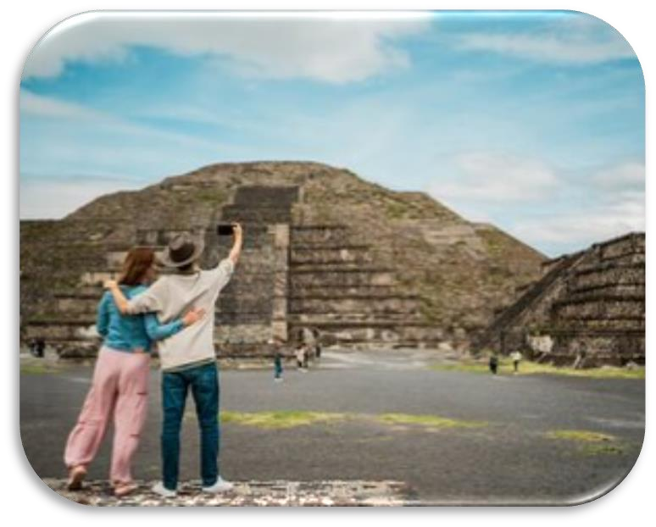

CHINAMPAS MEXICANAS

# ITINERARIO

DIA 3. CITY- XOCHIMILCO - COYOACAN

Desayuno incluido en el hotel. Iniciamos visitando la Columna de la Independencia monumento ícono de México donde descansan los restos de nuestros héroes que nos dieron patria y libertad. Posteriormente, nos dirigiremos al Centro Histórico (Zócalo) a través de la hermosa Av. Paseo de la Reforma. Al llegar al Zócalo, caminaremos hacia el Templo Mayor y, después a la Catedral Metropolitana de la Ciudad de México. En seguida, visitaremos el Palacio de Bellas Artes edificio de principios del siglo XX con su estilo art deco, sus esculturas y bellos jardines. Después, visitaremos la Alcaldía de Coyoacán, donde observaremos la famosa “Fuente de los Coyotes” y conoceremos el Templo de San Juan Bautista. Posteriormente, nos dirigiremos al sur de la ciudad donde observaremos la Universidad Nacional Autónoma de México (UNAM) nuestra máxima casa de estudios superiores y el Estadio Olímpico Universitario, así como el Estadio Azteca que albergó dos mundiales: México 1970 y 1986. Por último, nos embarcaremos en una trajinera (balsa) en Xochimilco donde navegaremos por sus canales. Finalmente, regresaremos a nuestro hotel.

Dia 4. CD MÉXICO - BOGOTÁ

Después del desayuno incluido traslado al aeropuerto con destino a casa.

FIN DE NUESTROS SERVICIOS.

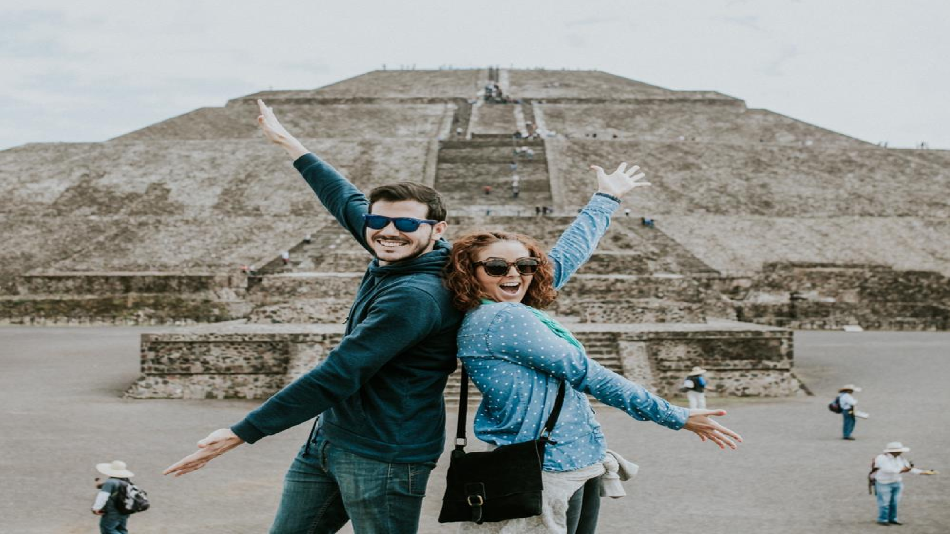

**CHINAMPAS MEXICANAS**

**Duración**

*4 Días / 3 Noches.*